### DSTU-RoboSpring 2019

**«СИСТЕМА ОБЕСПЕЧЕНИЯ БЕЗОПАСНОСТИ УСТОЙЧИВОГО РАЗВИТИЯ ГОРОДА»**

Автор: Симаков Михаил Алексеевич

Россия, Ростовская область, город Волгодонск,

МБУДО «Станция юных техников» г. Волгодонска,

МБОУ СШ №11 г. Волгодонска, 7 класс

Руководитель: Бильченко Константин Дмитриевич,

педагог дополнительного образования высшей категории,

«Станция юных техников» г. Волгодонска

г. Ростов-на-Дону

2019 год

Оглавление

1. Введение …7
2. Основная часть 8
3. Выводы …10
4. Источники информации 12

Приложение 13

1. Введение

Для современного состояния России и других промышленно развитых стран мира характерно нарастание угроз в природно-техногенной сфере. Крупнейшие аварии (рис. 1), катастрофы и стихийные бедствия, имевшие место в последние десятилетия, унесли сотни тысяч человеческих жизней, причинили большой и часто невосполнимый ущерб окружающей среде. Прямые экономические потери и затраты на ликвидацию их последствий достигают десятков и сотен миллиардов долларов.

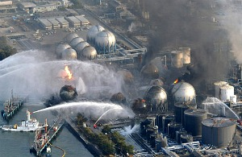

Рис.1. Чрезвычайная ситуация на АЭС «Фукусима-1» в Японии

Концепция устойчивого развития (рис. 2) появилась в документах ООН [1]. В ней подразумевается принятие мер, направленных на обеспечение открытости, безопасности, жизнестойкости и устойчивости городов и населенных пунктов. Каждая страна самостоятельно разрабатывает собственные стратегии, планы и программы по устойчивому развитию. В РФ создана Единая государственная система предупреждения и ликвидации чрезвычайных ситуаций (ЧС). Она включает техническую, организационную, научно-методическую и правовую подсистемы, обеспечивающие решение проблем, связанных с ЧС.

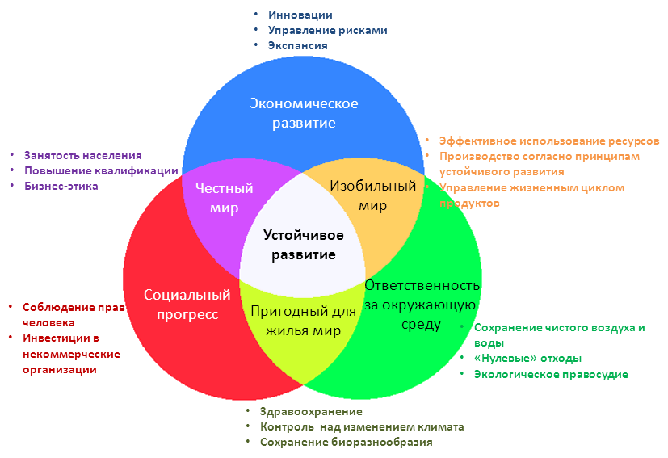

Рис.2. Составные части устойчивого развития

Однако существующие технические средства, контролирующие ответственные параметры обстановки, часто не универсальны и не мобильны. Например, автоматизированная система контроля радиационной обстановки (АСКРО) в 30-километровой зоне вокруг Ростовской АЭС имеет 22 стационарных поста и 1 мобильную измерительную лабораторию (рис. 3). Они оснащены устройствами, осуществляющими только радиационный мониторинг и только в точках нахождения [3].

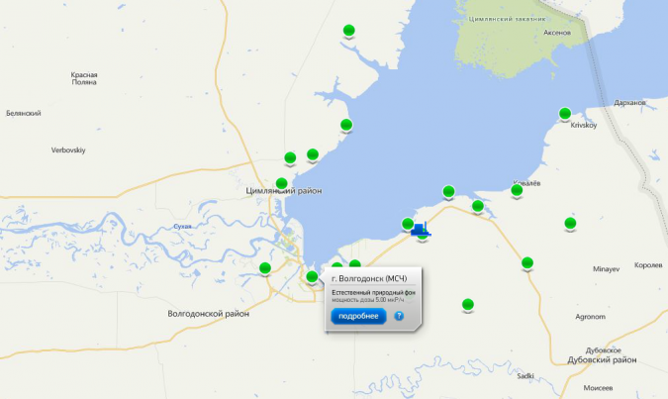

Рис.3. Расположение постов контроля АСКРО

Поэтому, у меня возникла идея создания мобильной мультипараметрической масштабируемой системы, обеспечивающей сбор, обработку, обмен и выдачу информации в области защиты населения и территорий от чрезвычайных ситуаций. Система должна выполнять следующие функции:

1. учет и размещение Постов контроля;
2. контроль, хранение и представление пользователям значений измеренных параметров;
3. мониторинг обстановки в местах размещения Постов контроля;
4. сигнализация превышения уровней контролируемых параметров.

Для этого необходимо решить следующие задачи:

1. Изучить виды ЧС, ее источники, поражающие факторы и характер развития.
2. Создать технические устройства системы с использованием конструктора Arduino.
3. Написать программы функционирования системы в среде Arduino IDE, Oracle VM VirtualBox, Git Bash, Sublime Text 3.

2. Основная часть

В соответствии с Федеральным законом РФ [2] чрезвычайная ситуация — это обстановка на определенной территории, сложившаяся в результате аварии, опасного природного явления, катастрофы, стихийного или иного бедствия, которые могут повлечь или повлекли за собой человеческие жертвы, ущерб здоровью людей или окружающей природной среде, значительные материальные потери и нарушения условий жизнедеятельности людей. Поражающим фактором источника ЧС является составляющая опасного явления или процесса, вызванная источником чрезвычайной ситуации и характеризуемая физическими, химическими и биологическими действиями или проявлениями, которые определяются или выражаются соответствующими параметрами. Чрезвычайные ситуации классифицируются по различным признакам. По источникам возникновения ЧС делятся на природные, техногенные и экологические. Источниками ЧС могут быть опасные природные или техногенные явления, аварии, широко распространенные инфекционные болезни людей, сельскохозяйственных животных и растений, а также применение современных средств поражения. ЧС любого типа в своем развитии проходят четыре типовые стадии: зарождения, запуска, самого процесса ЧС и затухания. На каждом этапе необходимо осуществлять мониторинг и контроль ответственных параметров, характеризующих протекание ЧС.

Результаты измерений должны фиксироваться с указанием координат точек и даты/времени измерения, сохраняться в архив и предоставляться жителям города по запросу. Для этого в состав моей системы входят:

1. Сервер с базой данных.
2. Посты контроля.
3. Квадрокоптер.

Пост контроля включает в себя плату ESP32, OLED дисплей, разъемы для подключения различных датчиков, GPRS-модуль для передачи данных на сервер и оповещения населения, GPS-модуль, модуль реального времени, 6 батарей для питания и кнопку для включения/выключения устройств Поста.

|  |  |
| --- | --- |
|  |  |
|  |  |

Рис. 4. Пост контроля в сложенном и в разобранном состоянии

Для создания Поста контроля в среде EasyEDA была разработана печатная плата. Затем она была распечатана и перенесена на стеклотекстолит, а после этого лишние участки были вытравлены с помощью специального раствора, состоящего из 100 мл. перекиси водорода, 30 г. Лимонной кислоты и 5 г. соли.

|  |  |
| --- | --- |
|  |  |

Рис. 5. Схема соединения устройств Поста контроля и вытравливание печатной платы

Корпуса датчиков состоят из крышки и основания и были разработаны в среде Sketch Up (рисунки 6-7) и распечатаны на 3D принтере.

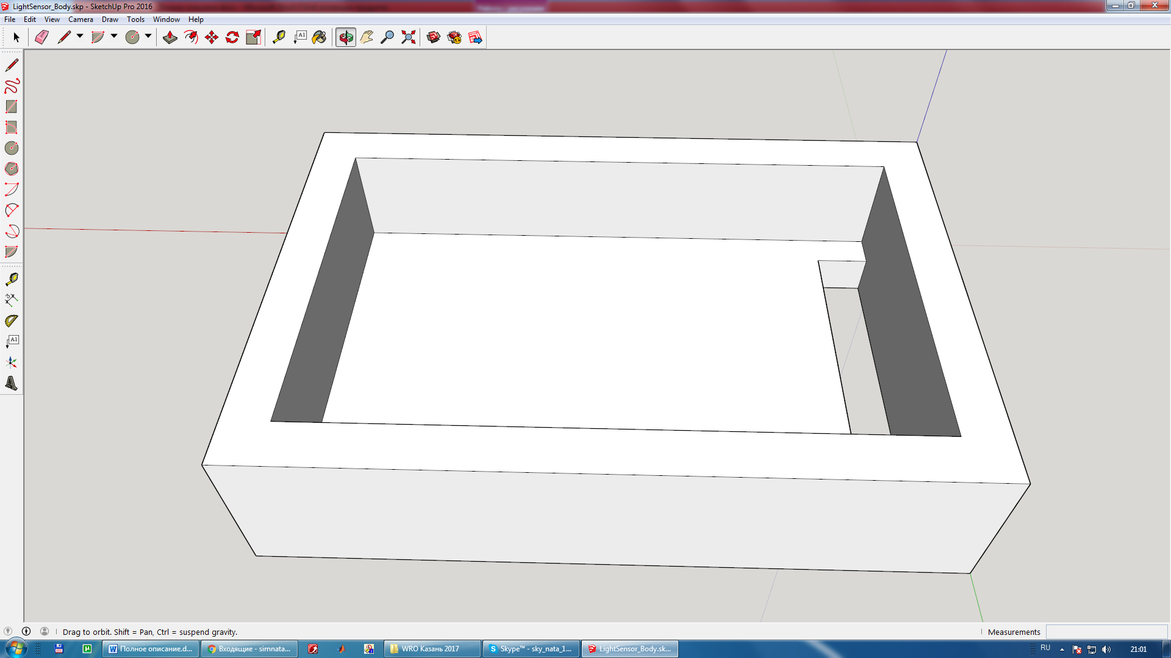 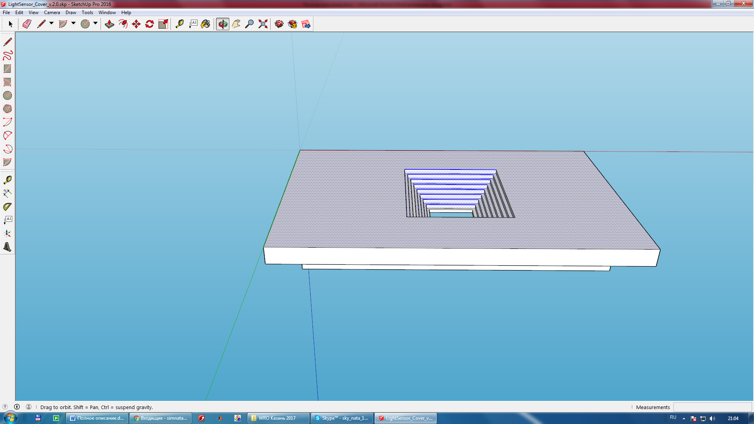

Рис. 6. 3D модель основания и крышки корпуса датчика освещенности BH1750 в Sketch Up

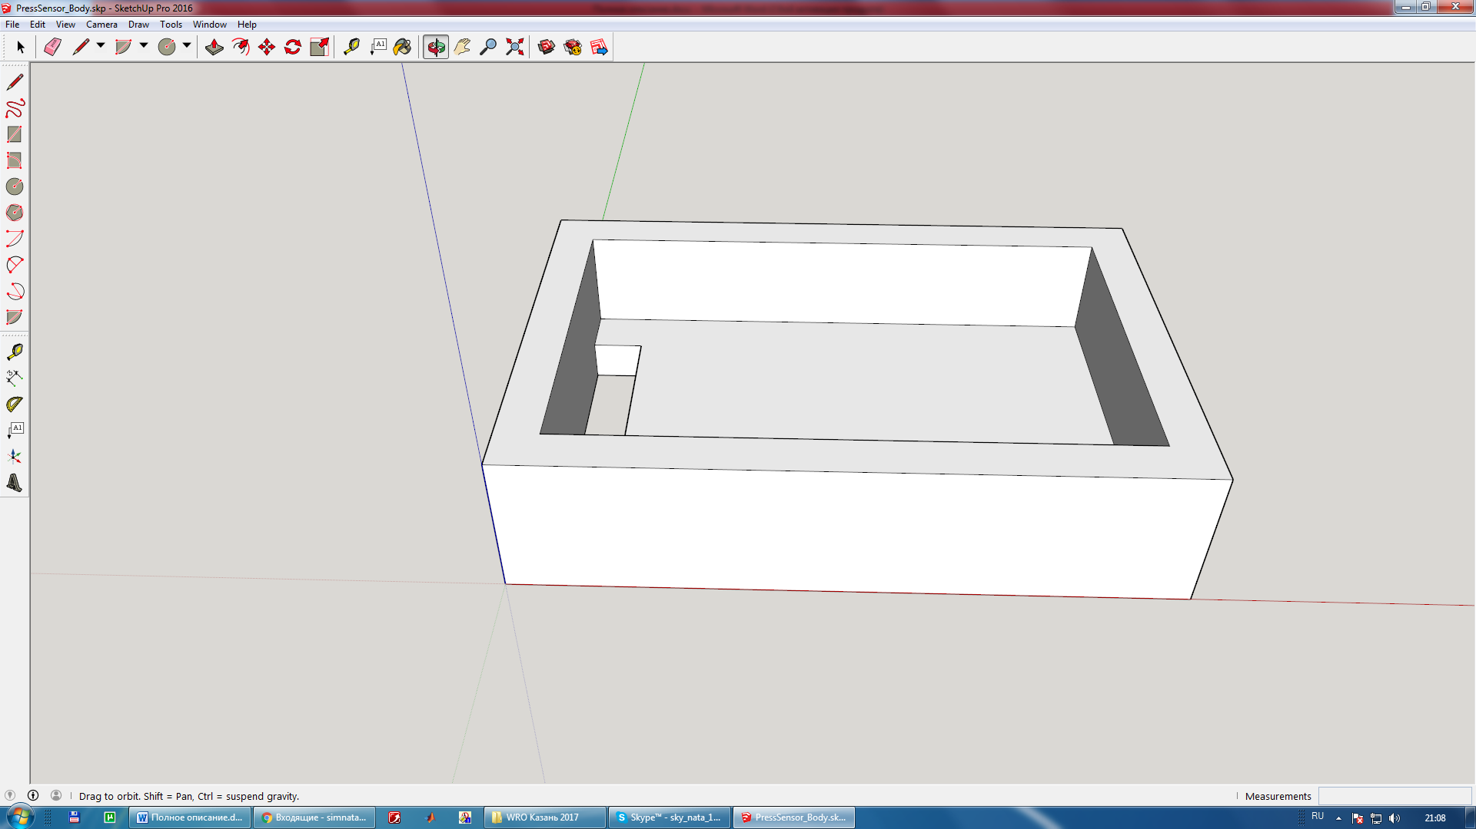 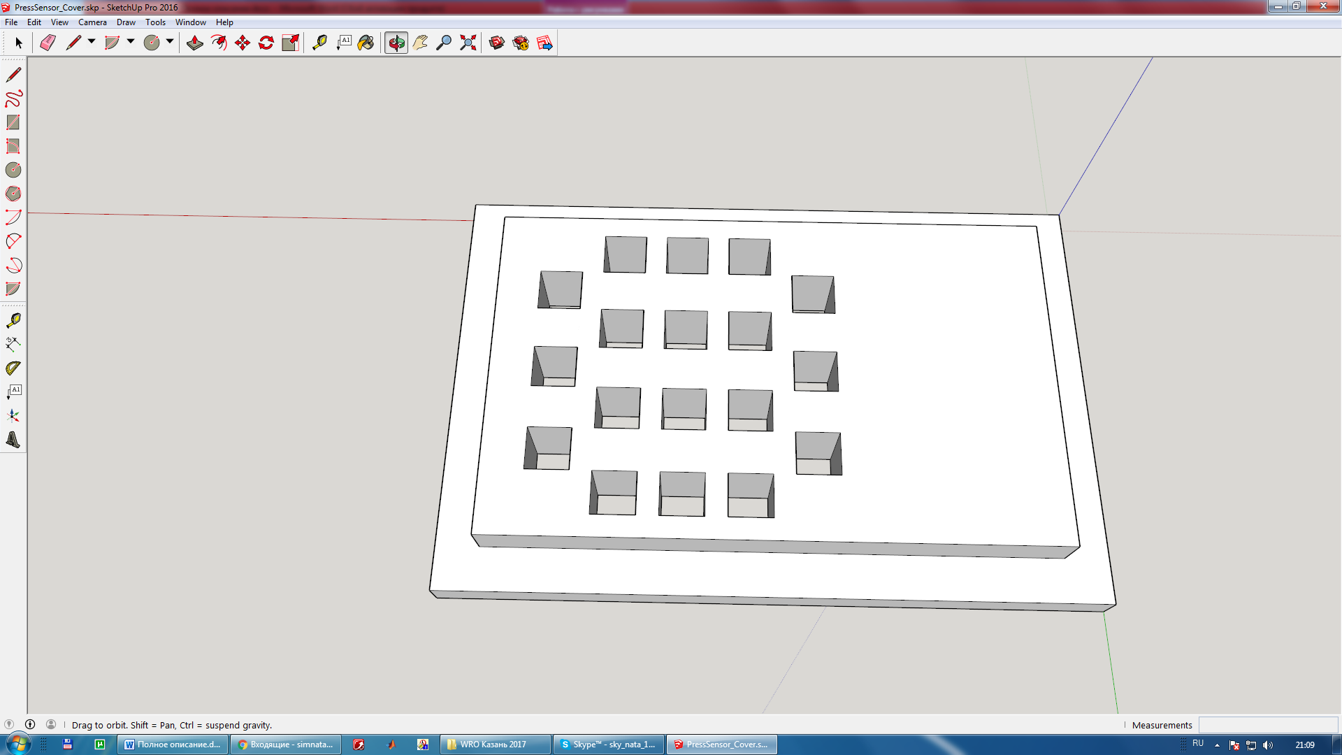

Рис. 7.3D модель основания и крышки корпуса датчика давления BMP180 в Sketch Up

Для функционирования Поста контроля, передачи данных от него на сервер была создана программа в среде Arduino IDE, представленная на рисунке 8.

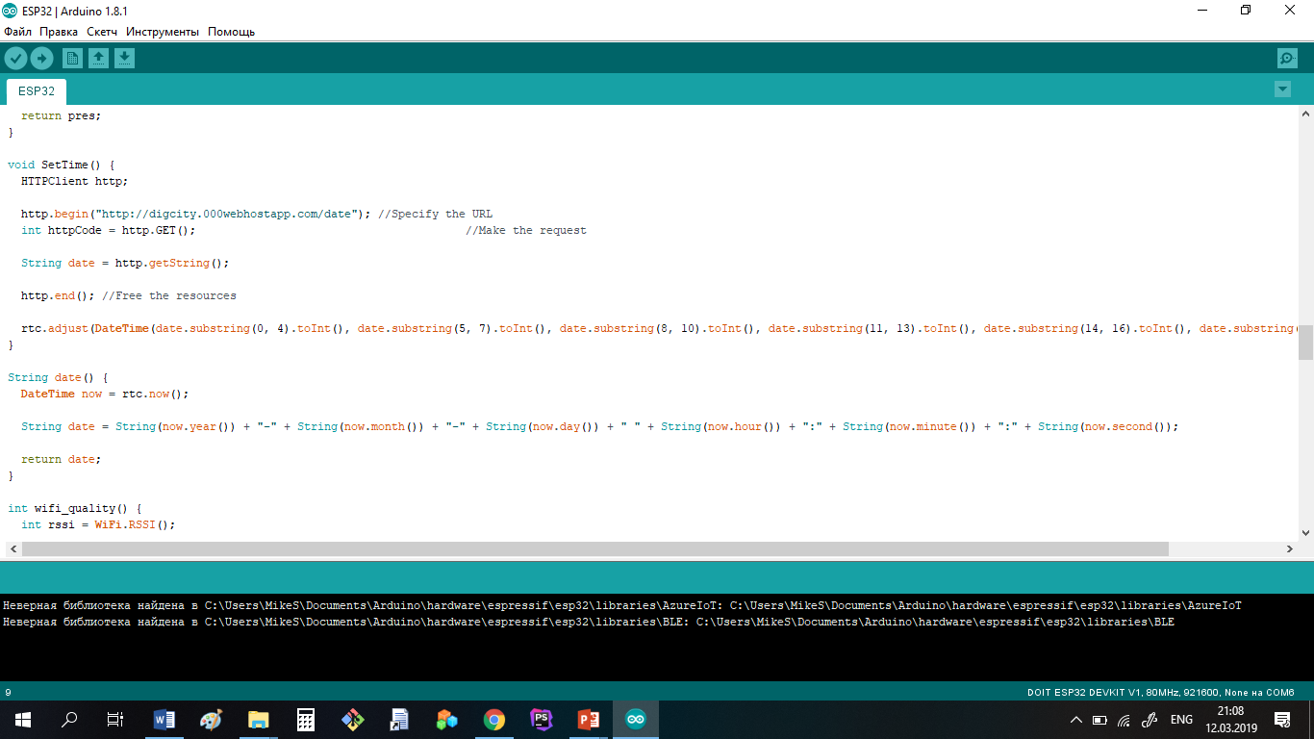

Рис. 8.Фрагмент программы функционирования Поста контроля в программе Arduino IDE

К Посту контроля возможно подключение различных датчиков. При включении Поста контроля в систему он автоматически синхронизирует время и частоту опроса датчиков. Затем он автоматически определяет подключенный к нему датчик с помощью его адреса I2C. Далее Пост контроля пересылает данные, которые содержат в себе уникальный идентификатор Поста, текущее значение датчика, тип датчика, реальные координаты Поста и дату/время измерения. Все значения защищаются от подмены с помощью алгоритма электронной цифровой подписи. Он заключается в том, что к данным, отправляемым на сервер добавляются хешированные значения и секретный ключ. При попытке подмены данных хеш не будет соответствовать данным. Данные могут отсылаться с помощью Wi-Fi или GPRS, а при отсутствии сигнала данные сохраняются на Посту и при возобновлении связи отсылаются на сервер.

При получении данных сервер проверяет наличие Поста, с которого пришли данные, на наличие в базе данных Постов контроля, а затем при превышении уставок, присваивает соответственный статус.

Для предоставления данных и оповещения населения был разработан и создан веб-сайт, который вы можете просмотреть лично, перейдя по ссылке <http://digcity.000webhostapp.com> или отсканировав QR-код (рисунок 9).



Рис. 9. QR-код для перехода на сайт СОБУРГ 4М

Для создания веб-сайтов существует множество различных технологий и языков программирования. Ввиду большой распространенности и хорошей поддержки объектно-ориентированного программирования был выбран серверный язык PHP, клиентская часть сайта реализована на языке разметки HTML5 и языке стилей CSS. При выполнении работы использовалось следующее программное обеспечение:

1. среда PhpStorm;
2. Система управления базами данных MySQL;
3. программная платформа Laravel;
4. браузер Google Chrome;
5. эмулятор командной строки Линукс Git Bash;
6. система контроля версий - сайт GitHub.

На главной странице веб-сайта отображаются Посты контроля на карте местности (рисунок 10). При нажатии на значок Поста контроля выводится название Поста, текущие значения измерительных каналов вместе с их статусами. При нажатии на кнопку «Подробнее» можно увидеть архивные и текущие значения измеряемых параметров на графиках.

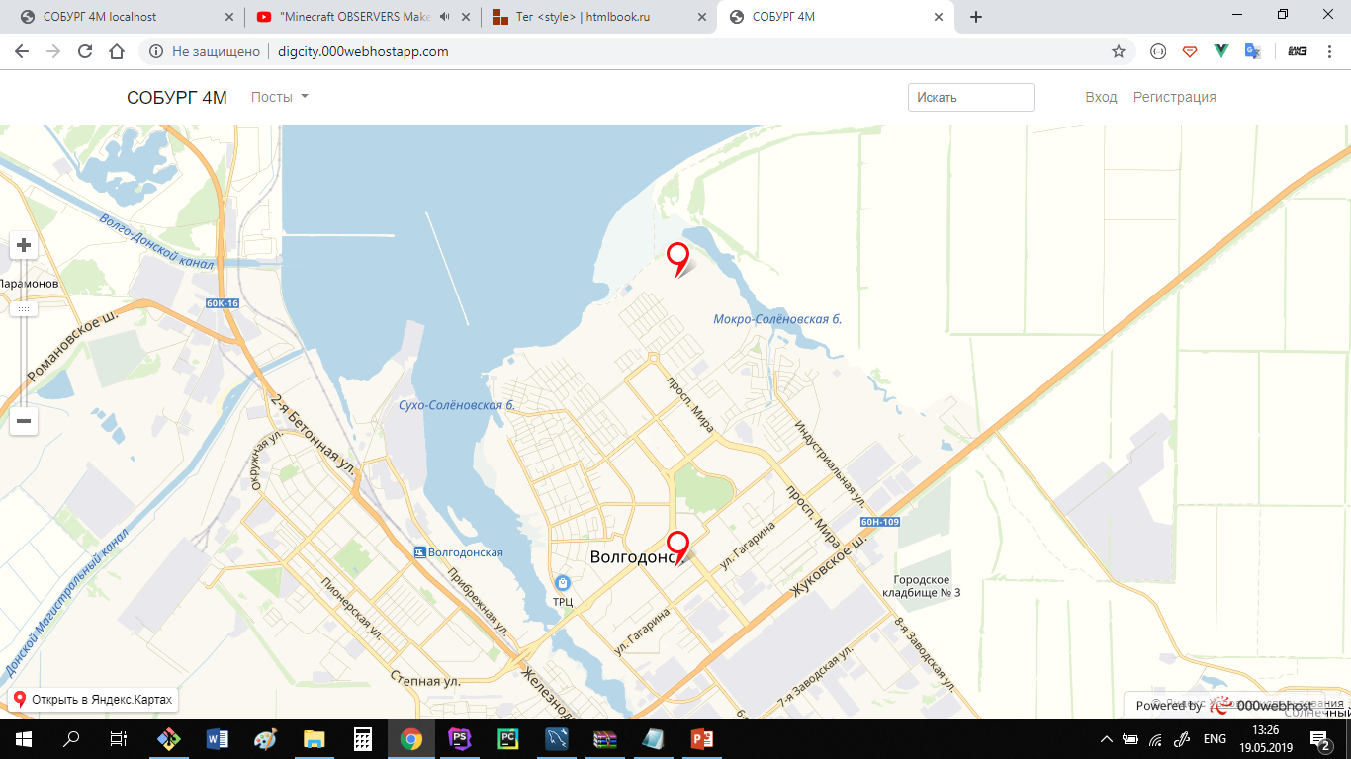

Рис. 10. Главная страница веб-сайта с открытым меню «Подробнее»

Без авторизации в режиме Гость доступен только просмотр данных, при регистрации на сайте доступно добавление своих Постов в систему и его настройка, а при входе в режиме «Администратор» с вводом логина и пароля – доступно изменение интервала опросов датчиков для каждого измерительного канала, редактирование уставок измерительного канала и статусов.

Пост контроля имеет свое имя, несколько измерительных каналов с различными типами датчиков. Измерительные каналы имеют предупредительную и аварийную уставки для контроля параметров, при превышении уставок изменяется статус измерительного канала и, соответственно, цвет Поста на карте местности. При получении данных с Поста контроля значения записываются в таблицы «текущих» и «архивных» данных. Это необходимо для обеспечения быстрого доступа пользователей к текущим значениям контролируемых параметров. Данные приходящие с Постов контроля, содержат значение измеряемой величины, дату/время измерения, координаты Поста контроля и сведения о его состоянии.

Исходя из этого, для хранения и поиска информации с Постов контроля на сайте, была разработана модель базы данных (рисунок 11). По этой модели была создана и наполнена база данных. Она включает 6 таблиц, соединенных связями «один-ко-многим». Для реализации этого была выбрана СУБД MySQL в связи с простотой обучения, доступностью и широким набором инструментов.

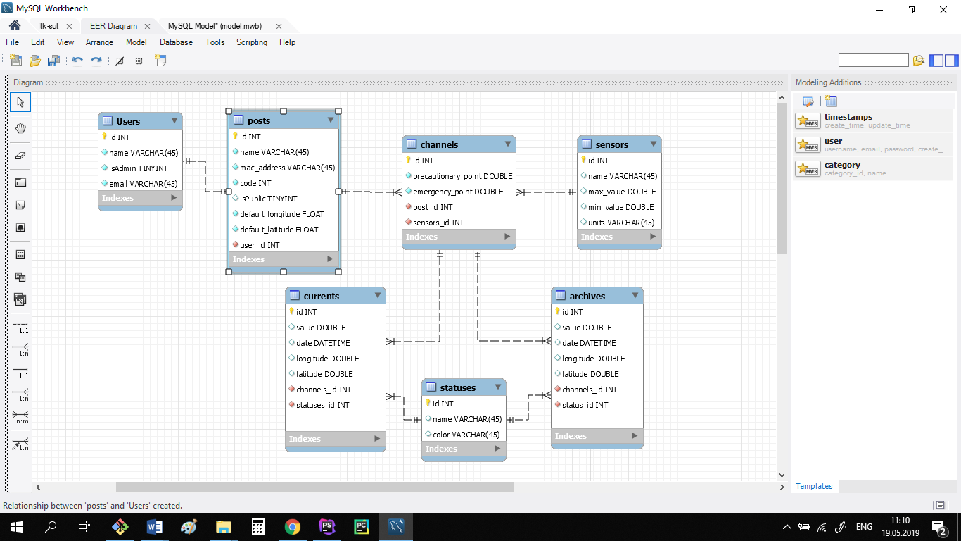

Рис. 11. Модель базы данных для сайта СОБУРГ 4М

Учитывая небольшие размеры и вес Постов контроля, их доставка на точку размещения может осуществляться различными способами - вручную или с использованием наземного или воздушного транспорта.

Для доставки Постов контроля воздушным транспортом из серийно выпускаемых элементов был собран Квадрокоптер, позволяющий осуществлять доставку Постов контроля в заданную точку как под управлением оператора, так и в автоматическом режиме по заранее заданной траектории.

В дополнение к стандартному оснащению Квадрокоптера был разработан и собран из деталей LEGO и миниатюрного сервопривода механизированный подвес, позволяющий надежно фиксировать пост контроля во время транспортировки и осуществлять его сброс по достижению заданной точки. Квадрокоптер может управляться двумя способами – ручным и автоматическим.

В ручном режиме управление Квадрокоптером осуществляется оператором с использованием многоканальной аппаратуры радиоуправления. В этом режиме контроль положения Квадрокоптера осуществляется визуально с использованием сигнала курсовой видеокамеры и данных телеметрии. Радиус действия Квадрокоптера в этом режиме составляет от одного до полутора километров.

В автоматическом режиме полет Квадрокоптера и сброс Поста контроля осуществляется по программе, создаваемой и загружаемой в Квадрокоптер с помощью программного обеспечения Mission Planner. Радиус действия в этом режиме ограничен емкостью используемого аккумулятора и может составлять до десятков километров.

|  |  |
| --- | --- |
|  |  |

Рис. 12. Квадрокоптер и программа Mission Planer

Сущность и назначение моей системы заключается в наблюдении, контроле и предвидении опасных процессов и явлений природы и техносферы, являющихся источниками ЧС, определения их масштабов и динамики развития в целях предупреждения и организации ликвидации бедствий. Следовательно, использование такой системы позволит повысить безопасность, жизнестойкость и устойчивость городов во всем мире.

4. Источники информации

1. <https://ru.wikipedia.org/wiki/Устойчивое_развитие>
2. <http://www.consultant.ru/document/cons_doc_LAW_5295/>
3. <http://www.russianatom.ru>
4. [russia.ni.com/books](http://russia.ni.com/books" \t "_blank)